Группа СВ 20 БФ
ОП.01 Инженерная графика
02.11.2021
Власова Наталья Александровна
1 урок – 2 часа
Тема урока: Взаимное пересечение геометрических тел. Способы пересечений. Построение линий пересечения при помощи вспомогательных секущих плоскостей.
Задание к уроку: Ознакомиться с лекционным материалом урока, выполнить задания. Оформить задания в электронном виде либо фото. Сдать до 03.11.2021 в VK. Ссылка https://vk.com/id308588669
P.S. не забываем писать ФИО и группу на своих заданиях!
Лекционный материал урока:
На чертежах деталей машин часто встречаются линии пересечения поверхностей, или, иначе, линии перехода. Поэтому необходимо изучить приемы построения этих линий.
Взаимное пересечение многогранников. На рис. 1, а приведены три изображения двух пересекающихся призм - четырехугольной и треугольной. Построение фронтальной проекции на рисунке не закончено; проекция линии пересечения на ней не показана. Требуется построить проекции линии пересечения на всех изображениях чертежа.
Рассматривая горизонтальную и профильную проекции, можно установить, что боковые грани вертикально расположенной призмы перпендикулярны горизонтальной плоскости проекций; проекция линии пересечения на эту плоскость совпадает с проекциями боковых граней, т. е. с отрезками прямых линий. Профильная проекция линии пересечения также совпадает с профильной проекцией треугольной призмы. Никаких дополнительных линий на этих проекциях не будет (рис. 1, б). Следовательно, решение задачи сводится к построению фронтальной проекции линии пересечения. Для этого нужно найти точку пересечения ребер одной призмы с гранями другой.
При решении задачи сначала определяют ребра каждой из призм, которые не пересекают грани другой (эти ребра на рис. 1, б не помечены цифрами). Затем, рассматривая профильную и горизонтальную проекции, видим, что ребра 1 - 2 и 3-4 пересекают наклонные грани треугольной призмы. Места пересечения-точки встречи ребер 1-2 и 3-4 с контуром профильной проекции треугольной призмы, т. е. а", b", с", d" видны на чертеже. Проекции невидимых точек заключены в скобки.
Горизонтальные проекции а, b, с, d точек A, В, С, D расположены на горизонтальных проекциях ребер 1-2 и 3-4. Проекции ребер изображаются в виде точек. Фронтальные проекции - точки а' b', с', а' определяют при помощи линий связи. Далее устанавливают, что ребра 5-6 и 7-8 треугольной призмы пересекают грани четырехугольной. Горизонтальные проекции точек пересечения е, f, g, h видны на чертеже. Фронтальные проекции точек Е, F, G, Н находят, проводя линии связи к проекциям соответствующих ребер. Чтобы получить линию пересечения, нужно соединить полученные точки прямыми линиями. Соединяют те точки, которые находятся на одних и тех же гранях каждой призмы. Затем нужно последовательно соединить точки а', b', g', h', d', с',f', е'. Отрезки e'f' и g'h' - линии пересечения на фронтальной проекции - невидимы, так как закрыты наклонными гранями треугольной призмы, поэтому их обводят штриховой линией.
Наглядное изображение пересекающихся призм дано на рис. 1, в.
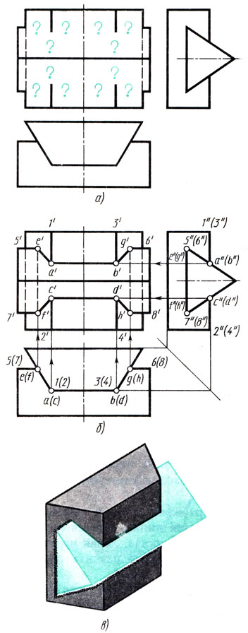

На рис. 2 показано построение линии пересечения четырехугольной усеченной пирамиды и четырехугольной призмы. Построение выполнено аналогично приведенному на рис. 2. На фронтальной проекции линия пересечения совпадает с проекцией боковых граней призмы, так как они перпендикулярны фронтальной плоскости проекции (см. рис. 2). Верхнее и нижнее ребра призмы пересекаются с передним и задним ребрами пирамиды в точках 1, 2, 3, 4, проекции которых 1', 2', 3', 4' находятся в точках пересечения соответствующих ребер. Имея фронтальные и профильные проекции точек 1, 2, 3, 4, находят их горизонтальные проекции при помощи линий связи, как показано стрелками на чертеже.
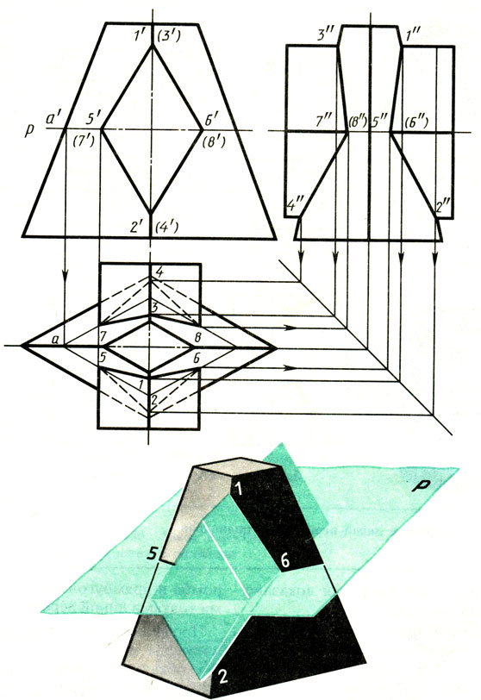

очки пересечения других двух ребер призмы с гранями пирамиды без дополнительного построения получить нельзя. Чтобы определить эти точки, призму и пирамиду пересекают горизонтальной секущей плоскостью Р. При пересечении плоскости Р с пирамидой образуется ромб, стороны которого будут параллельны сторонам оснований пирамиды. Ромб легко построить, спроецировав точку а' на горизонтальную плоскость проекций и проведя прямые, параллельные сторонам основания. При пересечении плоскости Р с призмой образуется прямоугольник, равный горизонтальной проекции призмы. Точки 5, 6, 7, 8 пересечения контуров ромба и прямоугольника будут искомыми точками линий пересечения обоих тел.
Профильные проекции 5", 6"', 7", 8" получены при помощи линий связи. В скобках проставлены проекции невидимых точек. Соединяя прямыми проекции точек, расположенных на одних и тех же гранях пирамиды и призмы, т. е. точки 1, 6, 2, 5, точки 3, 8, 4, 7, точки 1", 5", 2" и точки 3", 7", 4", получают недостающие проекции линии пересечения.
Задание
Построить линии пересечения цилиндра и конуса, оси которых пересекаются

